Задание 22 № 31740
Известно, что горный воздух более разреженный, чем равнинный. При подготовке к восхождению в гору начинающему альпинисту рекомендуются регулярные аэробные тренировки. К каким изменениям органов сердечнососудистой системы и крови альпинистов приводят такие тренировки?

Задание 23 № 31741
Определите по рисунку вид изоляции севанской форели, приведший к образованию различных популяций. Ответ обоснуйте. Почему учёные относят эти популяции к одному виду? Почему севанская форель требует пристального внимания со стороны природоохранных организаций?
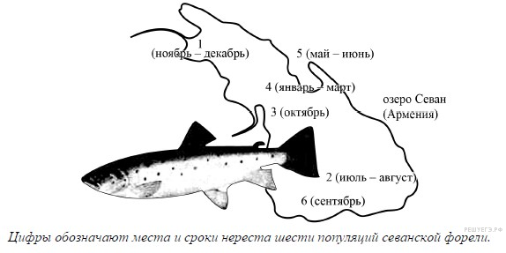

Задание 24 № 31742
Найдите три ошибки в приведённом тексте «Пищевые цепи». Укажите номера предложений, в которых сделаны ошибки, исправьте их. Дайте правильную формулировку.

(1) Агроэкосистемы и городские урбоэкосистемы относят к антропогенным экосистемам, структура которых создаётся, поддерживается и контролируется человеком в своих интересах. (2) Агроэкосистема характеризуется высокими продуктивностью и саморегуляцией. (3) Как и в природной экосистеме, в агроэкосистеме используется только энергия солнечного света. (4) Видовое разнообразие агроэкосистем невелико, часто преобладает монокультура. (5) В антропогенных экосистемах консументом является только человек, так как выбирает всю продукцию агроценоза. (6) Круговорот веществ в такой экосистеме несбалансированный, так как снижается возврат органических и минеральных веществ в почву. (7) В урбоэкосистему, помимо природных компонентов, входит созданная человеком особая среда – техносфера.

Задание 25 № 31743
Для инфузорий-туфелек характерен процесс конъюгации. Почему его относят к половому процессу, но не считают половым размножением? Какое значение имеет конъюгация для адаптации одноклеточных организмов? Ответ поясните.

Задание 26 № 31744
В чём проявляется приспособленность растений к жизни в условиях тундры? Укажите четыре адаптации. Обоснуйте их значение для жизни в тундре.

адание 27 № 31745
Известно, что комплементарные цепи нуклеиновых кислот антипараллельны (5’ концу в одной цепи соответствует 3’конец другой цепи). Синтез нуклеиновых кислот начинается с 5’ конца. Рибосома движется по иРНК в направлении от 5’ к 3’ концу. Ретровирус в качестве генома содержит молекулу РНК. При заражении клетки он создаёт ДНК-копию своего генома и встраивает её в геном клетки-мишени. Фрагмент генома ретровируса имеет следующую последовательность:

5’-АЦГУАУГЦУАГАУГЦ-3’

Определите последовательность фрагмента ДНК-копии, которая будет встроена в геном клетки-мишени. Определите последовательность фрагмента белка, синтезируемого на данном фрагменте ДНК-копии, если цепь, комплементарная исходной молекуле РНК, будет служить матрицей для синтеза иРНК. Для выполнения задания используйте таблицу генетического кода. При написании последовательностей нуклеиновых кислот указывайте направление цепи.

Генетический код (иРНК от 5’ – к 3’ – концу)

Первое  основание | Второе основание |  |  |  | Третье  основание
 | У | Ц | А | Г
У | Фен  Фен  Лей  Лей | Сер  Сер  Сер  Сер | Тир  Тир  —  — | Цис  Цис  —  Три | У  Ц  А  Г
Ц | Лей  Лей  Лей  Лей | Про  Про  Про  Про | Гис  Гис  Глн  Глн | Арг  Арг  Арг  Арг | У  Ц  А  Г
А | Иле  Иле  Иле  Мет | Тре  Тре  Тре  Тре | Асн  Асн  Лиз  Лиз | Сер  Сер  Арг  Арг | У  Ц  А  Г
Г | Вал  Вал  Вал  Вал | Ала  Ала  Ала  Ала | Асп  Асп  Глу  Глу | Гли  Гли  Гли  Гли | У  Ц  А  Г

Задание 28 № 31746
Длина хвоста у мышей контролируется геном, который в доминантном гомозиготном состоянии определяет развитие длинного хвоста, в гетерозиготном – укороченного хвоста, в гомозиготном рецессивном состоянии вызывает гибель мышей на эмбриональной стадии развития. В первом скрещивании самки мыши с чёрной окраской тела, длинным хвостом и самца с чёрной окраской тела, длинным хвостом в потомстве получилось фенотипическое расщепление: три особи с чёрной окраской тела, длинным хвостом и одна особь с коричневой окраской тела, длинным хвостом. Во втором скрещивании самки мыши с чёрной окраской тела, укороченным хвостом и самца с чёрной окраской тела, укороченным хвостом в потомстве получено расщепление по генотипу 1:2:1:2. Составьте схемы скрещиваний, определите генотипы и фенотипы родительских особей и потомства в скрещиваниях.
Поясните генотипическое расщепление во втором скрещивании.

